

**مدل تصمیم گیری فازی چند معیاری بر ای سناریوهای مختلف نسل قدرت الکتریکی در مصر**

**چکیده**

در فرایند تحلیلی شبکه (ANP) یک شبکه یا سلسله مراتب ایجاد می­شود تا تصمیمی را ایجاد کند و ماتریسی را تاسیس کند که حاوی قضاوت­های مقایسه دو به دو برای عناصر پیوند شده تحت یک عنصر شفاف است. یک بردار اولویتی از اوزان نسبی برای این عناصر ایجاد می­شود. پس تمامی بردارهای اولویتی بصورتی مناسب وزندار می­شوند و فرض بر این گرفته می­شود که کل اولیت­ها برای جایگزین­های یک تصمیم حاصل می­شود. در این مقاله، یک مدل ANP فازی کارآمد را توسعه می­دهیم که به تصمیم­گیران کمک می­کند تا از میان آنها جایگزین­هایی را برای سناریوهای مصری از نسل قدرت الکتریکی انتخاب کنند.

**کلمات کلیدی**

فازی؛ فرایند شبکه تحلیلی؛ تابع گاوسی؛ تصمیم­گیری

**1. مقدمه**

سیستم­های مبتنی بر قاعده فازی بصورتی وسیع در تنوعی از حوزههای مهندسی همچون داده کاوی، تشخیص الگو، شناسایی سیستم، و کنترل فرایند مورد استفاده قرار می­گیرد [1]. منطق فازی یک ابزار مهم در بیان و تعریف دانش کارشناسان دامنه است به طوری که وجود توابع ارزشمند انسان را می­توان در طراحی کنترلرها گنجاند و برای رسیدگی به موقعیت­های زندگی واقعی مورد استفاده قرار داد که رویکرد کنترل کلاسیک به این نتیجه می­رسد که مقابله با آن سخت و غیرمحتمل است [2].

فرایند تحلیل شبکه­ای (ANP) به منظور مقابله با مسائل تصمیم­گیری چند مشخصه­ای در شرایط واقعی استفاده می­شود که در آن تعاملی مابین معیار تصمیم یا جایگزین­ها وجود دارد. در فرمولبندی سنتی ANP، قضاوت­های انسانی بعنوان اعداد واقعی ارائه می­شود. با اینحال، در بسیاری از موارد عملی، مدل ترجیح انسانی نامشخص است و تصمیم گیرندگان احتمالا قادر به تخصیص مقادیر دقیق عددی برای داوری­ها جهت مقایسه نیستند. از آنجا که برخی از معیارهای ارزیابی از منظر ماهیت ذهنی و کیفیتی است، پس این موضوع بسیار سختی برای تصمیم گیرندگان است که ترجیحات و اولویت­ها را با استفاده از مقادیر دقیق عددی بیان کنند و قضاوت­های مقایسه فازی دو به دوی دقیق را ارائه کنند. این موضوع برای وی بسیار مطلوب است که ارزیابیهای فازی یا بازه­های زمانی را مورد استفاده قرار دهد [3]. برای بهبود روش ANP، این مقاله در مورد یک رویکرد فازی ANP با استفاده از اعداد فازی گاوسی بحث می­کند تا داوری­های قیاس تصمیم گیرندگان را ارائه کند و روش آنالیز را به منظور تصمیم­گیری درباره اولویت نهایی معیارهای مختلف تصمیم توسعه دهد. مدل ارائه شده متغیرهای زبان­شناختی و اعداد فازی گاوسی را بعنوان یک مقیاس دو به دو برای هدایت اولویت­ها از مشخصات مختلف انتخاب و زیر مشخصات استفاده می­کند. در مرحله آخر، اوزان اولویت برای مشخصات اصلی، زیر مشخصات و جایگزین­ها ترکیب می­شوند تا اوزان اولویت جایگزین­ها را تعیین کنند. جایگزین با بالاترین وزن اولویتی بعنوان بهترین جایگزین انتخاب می­شود.

ارگینل و شنتورک یک مدل فازی ANP را توسعه می­دهند تا برای سه سیستم جهانی برای اپراتورهای ارتباطات تلفن همراه (GSMها) رتبه­بندی کنند [4]. یوکسل و داگدویران ANP فازی را استفاده می­کنند تا فرایندی را برای آنالیز فرصت­ها و تهدیدات، نقاط ضعف و قوت کمیتی (SWOTها) نشان دهند که می­توان در زمانی استفاده کرد که وابستگی در بین عوامل راهبردی برای یک شرکت نساجی وجود دارد [5].

هدف این مقاله ارائه یک سیستم پشتیبان تصمیم­گیری ANP فازی است که به تصمیم گیرندگان با هر نوع قدر و اختیاری کمک می­کند تا بهترین جایگزین­ها را در بین چندین ارائه دهنده انتخاب کند. چنین نوعی از سیستم اغلب مستلزم تصمیم گیرندگان بسیار مجرب است تا اطلاعات مبهم و نامشخص را در نظر بگیرد.

تئوری مجموعه فازی یک مفاهیم احتمالی از مدیریت انواع داده یا اطلاعات را پیشنهاد می­کند. از سوی دیگر، ANP مفاهیمی را برای سروکار داشتن با خلق اولویت های مختلف جهت جایگزینی تصمیمات مختلف، پیشنهاد می­کند. بقیه مقاله به شرح زیر است. در بخش ۲ یک مرور کلی از مجموعه­های فازی متغیرهای زبان­شناختی فرایند سلسله مراتبی (AHP) و کاربردهای فازی AHP در منابع داده می­شود. در بخش ۳ نیز فرایند تحلیل شبکه­ای (AHP) نشان داده می­شود. رویکرد مبتنبر FANP در بخش ۴ بحث می­شود. مدل ارائه شده ANP فازی گاوسی (GFANP) برای انتخاب بهترین جایگزین توسعه می­یابد و مراحل هر بخش از رویکرد در بخش ۵ در جزئیات تشریح داده می­شود. در بخش ۶ نتایج منتج از مدل بحث می­شود و در انتها مقاله همراه با یادآوری­ها و نتیجه­گیری­ها پایان می­پذیرد.

مصر ظرفیت تولید 20 گیگاوات را(GW) تا سال 2010، با برنامه برای اضافه کردن25 GW تولید اضافی ظرفیت انرژی تا سال 2020 را راه­اندازی کرد. حدود 90 درصد از ظرفیت تولید برق مصرحرارتی (گاز طبیعی)است، و 10% باقی مانده هیدروالکتریک، عمدتا از بالای سد اشکان می­باشد. همه روغن­های گیاهی به عنوان سوخت­های اولیه خودشان به گاز طبیعی تبدیل شده اند. مصر همچنین قصد دارد بخشی از نیروگاه انرژی خورشیدی را در Kureimat بسازد، که کل ظرفیت برنامه ریزی شده 150 مگاوات است. پروژه هلندی تامین 60 مگاوات از نیروگاه های بادی در منطقه کانال سوئز درحال ساخت است. مصر نیزدارای یک رآکتور تحقیقاتی هسته ای 22 مگاواتی در Inshas در دلتای نیل است که توسط INVAP S.A از آرژانتین ساخته شده است که این عملیات در سال 1997آغاز شده است.

**2. بررسی منابع**

**2.1 مجموعه های فازی**

زمانی که نظریه مجموعه فازی ارائه شد، محققان تصمیم گیری رابه عنوان یکی از جذاب ترین زمینه های کاربردی تءوری این نظریه مطرح کردند. تئوری تصمیم گیری فازی برای مقابله با ابهام و عدم مشخصه ذاتی در فرمولاسیون انسان از اولویت ها ، محدودیت ها و اهداف تلاش می­کند [8].

فرمول یک مجموعه فازی A در X به طور رسمی به صورت زیر تعریف می شود:



**2.2 متغیرهای زبانی**

تکنیک های معمول برای تجزیه و تحلیل سیستم، به طور ذاتی برای مقابله با سیستم های انسانی کسانی که رفتارشان شدیدا تحت تاثیر قضاوت های انسانی، ادراک،و احساسات هستند، نامناسب می­باشد[10]. این یک نمود از آنچه ممکن است اصل ناسازگاری نامیده شود می­باشد: «به عنوان پیچیدگی از یک افزایش سیستمی، توانایی ما برای ایجاد دقیق و در عین حال قابل توجه اظهارات در مورد رفتار آن تا زمانی­که به آستانه فراتر از دقت و اهمیت برسد،کاهش می یابد و تقریبا به ویژگی های متقابلا منحصر به فرد تبدیل می شود. به دلیل این باور، Zadeh مفهوم متغیرهای زبانی را به عنوان یک رویکرد جایگزین برای مدل سازی تفکر انسانی یک رویکردکه به شیوه ای تقریبی را پیشنهاد می­کند که به جای اعداد واضح در اختیار خلاصه اطلاعات وبیان آن از مجموعه های فازی می­باشد [11].

**2.3 روند سلسله مراتب تحلیلی (AHP)**

رویکرد AHP در اوایل دهه 1970 در واکنش به برنامه ریزی احتمالی نظامی، تخصیص منابع کمیاب،و نیاز به مشارکت سیاسی در توافق­های خلع سلاح توسعه یافت.[12،13]. تمام این مشکلات به شدت به اندازه گیری ومعاملات غیرمستقیم دریک فرایند چند معیاره بستگی دارد. AHP روشی ساختاری برای مطرح کردن نظرات ترجیحی ازسوی تصمیم گیرندگان است. این روندی روش شناسی است که به آسانی می تواند در فرمولاسیون های برنامه نویسی چند هدف با فرآیند راه حل تعاملی گنجانیده شود [12-14]. رویکرد AHP شامل تجزیه یک مشکل پیچیده و بدون ساختار دریک مجموعه از اجزای سازمان یافته در یک فرم سلسله مراتبی است[14]. یکی از ویژگی های برجسته AHP، اندازه گیری تصمیم گیری­های ذهنی تصمیم گیرندگان با تخصیص ارزش عددی بر اساس اهمیت نسبی از عوامل در نظر گرفته شده است. می توان نتیجه گرفت با مجوز دادن به قضاوت ها ،اولویت های کلی متغیرها را تعیین می کند.[15]. فرآیند سلسله مراتب تحلیلی (AHP) بهترین جایگزین را با توجه به تعدادی از معیارهای متضاد از چندین نفر پیدا می­کند. در AHP یک نفر سلسله مراتب یا شبکه ایجاد میکند برای نشان دادن یک تصمیم و ایجاد یک ماتریس شامل قضاوت مقایسه ای جفت عاقلانه برای عناصر مرتبط تحت یک عنصر والدین است. سلسله مراتب به گونه ای شکل گرفته است که آن را قادر می سازد از عناصر دریک سطح برای مقایسه فوری عناصر در سطح زیر تشکیل شده است. یک سلسله مراتب باید برای نشان دادن مشکل به اندازه کافی غنی باشد اما به اندازه کافی درمورد حساسیت انعکاسی ساده به نظر رسد. مقایسه جفت­ها ضروری هستند. در ابتدا مقایسات زوجی بر مبنای جدول ترجیحات ایجاد می­شود، و سپس اولویت ها را از آن ها می گیرد.جفت­های مقایسه ای نقش یک موتور را برای تولید اندازه گیری نسبی دارند. سپس یک بردار اولویت نسبت به وزن نسبی این عناصرایجاد می کند.ازاین نمونه ماتریس یک نمونه برای هر یک ازعنصر والدین وجود دارد. همه بردارهای اولویت دارای وزن مناسب هستند و برای به دست آوردن اولویت های کلی برای جایگزین یک تصمیم خلاصه می­شوند [16].

**2.3.1 استاندارد AHP**

Satty بر مبنای ریاضیاتی نشان داد که راه حل مخصوص اگنوکتور بهترین روش برای رتبه بندی اولویت ها ک ماتریس عاقلانه در AHP استاندارد [14]. جدول 1اولویت­های استاندارد مورد استفاده توسط Saaty را ارایه می­دهد[17]. جدول 2 اولویت­های اصلاح شده که در حال حاضر در چندین مورد استفاده می شود را ارایه می­دهد [18].

جدول. 1. جدول ترجیح استاندارد AHP

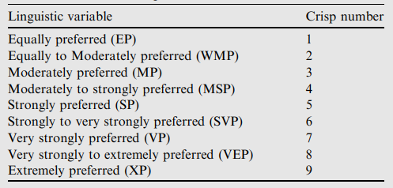

جدول. 2. جدول ترجیح تغییر یافته AHP

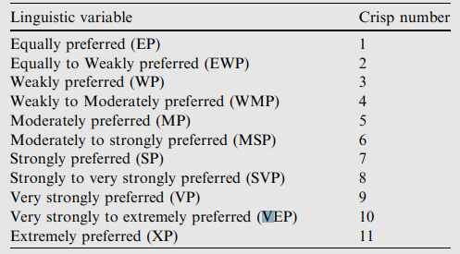

**2.3.2 مقدار AHP فازی (FAHP)**

معمول­ترین و البته شایع­ترین روش در بین روش های مختلف FAHP روش تجزیه و تحلیل میزان پیشنهادی توسط چانگ است[19]. اولین کار در AHP فازی مقایسه مقادیر فازی توصیف شده توسط تابع عضویت مثلثی است[20]. چنگ و مون یک الگوریتم جدید برای ارزیابی سیستم های سلاح توسط تحلیل فرایند سلسله مراتب (AHP) براساس مقیاس فازی پیشنهاد کردند که یک روش تصمیم گیری چند معیاره در یک محیط فازی است[21]. چنگ یک الگوریتم برای ارزیابی سیستم موشکی توسط فرایند سلسله مراتب تحلیلی مبتنی برارزشهای درجه بندی عملکرد تابع ارایه کرد. این الگوریتم برای ارزیابی سیستم موشکی و انتخاب مشکل مورد استفاده قرار گرفت. کو و همکاران سیستم پشتیبانی تصمیم رابا استفاده از نظریه مجموعه های فازی یکپارچه با فرایند سلسله مراتب تحلیلی برای یافتن فروشگاهی رفاهی جدید را توسعه دادند [23]. آلتینوز انتخاب تامین کننده به طور کلی و به طور خاص در موردبخش نساجی را مورد بررسی قرار میدهد [24]. كهرمان و همكاران از فرایند سلسله مراتب تحلیلی فازی (AHP) برای انتخاب بهترین ارائه دهنده شرکت تامین کننده به منظور رضایت بیشتر برای معیارهای تعیین شده دربخش خوب سفید استفاده کردند [25]. چان و کومار یک رویکرد AHP فازی را با استفاده از اعداد فازی مثلثی برای نشان دادن قضاوت های مقایسه ای تصمیم گیرندگان و میزان مصنوعی فازی روش تجزیه و تحلیل برای تصمیم گیری اولویت نهایی تصمیم های مختلف معیارهای مختلف مورد بحث قرار دادند [3]. هدف اصلی انتخاب بهترین تامین کننده یک شرکت تولیدی جهانی است. حق و کانن با استفاده از فرآیند سلسله مراتبی تحلیلی (AHP) و فازی AHP یک مدل ساختاری برای ارزیابی انتخاب فروشنده پیشنهاد کرد [26]. این روش تحليل محدوده برای توجه به میزان رضایت عینی برای هدف استفاده شده است یعنی میزان قابل قبول. دراین روش، '' میزان '' با استفاده از یک عدد فازی محاسبه می شود. بر اساس مقادیر فازی برای تحلیل میزان از هر شی، یک مقدار درجه مصنوعی فازی می تواند به صورت زیر بدست بیاید:

فرض کنید X = {x1، x2،. . . ، xn} عناصر جایگزین را به عنوان یک مجموعه ی شیءرایه کند و فرض کنید U = {u1، u2،. . . ، um} عناصر معیارها را به عنوان مجموعه ای از یک هدف ارائه کند. بنابراین میزان M مقادیر تجزیه و تحلیل برای هر شی را می توان با علایم زیر بدست آورد:

مراحل آنالیز میزان چنگ توسط کهرمان و همکاران ارایه شد[27] و دوایرنداگ و همکاران. [28].

**2.4. چرا ANP؟**

گرچه تکنیک AHP، معایب ذاتی را در مراحل اندازه گیری و ارزیابی آنالیز مشکلات حذف می­کند، اما وابستگی های احتمالی در میان عوامل را اندازه گیری نمی کند. روش AHP فرض می کند که عوامل ارائه شده درساختار سلسله مراتب بصورت مستقل است؛ با این حال، این موضوع همیشه یک پیش فرض منطقی نیست. وابستگی احتمالی در میان عوامل تنها می تواند به عنوان نتیجه ای ازتجزیه و تحلیل محیط زیست داخلی و خارجی تعیین شود.

**3. رویکرد شبکه تحلیلی (ANP)**

ANP یک رویکرد تصمیم گیری چند جانبه مبتنی براستدلال، دانش و تجربه کارشناسان در رشته مربوطه است.APN می­تواند بعنوان کمک ارزشمند برای تصمیم گیری بکار رودکه هردو ویژگی های محسوس وغیر محسوس را درگیر می­کند که با مدل مورد مطالعه مرتبط هستند ANPمتکی بر فرایند تولید منابع مدیریتی است، بنابراین برای یک ارتباط ساختاری میان تصمیم گیرندگان مجوز می­دهد. بنابراین، می تواند به عنوان یک ابزار کیفی برای مشکلات تصمیم گیری استراتژیک عمل کند [29]. روش AHP امکان وابستگی میان عوامل احتمالی را نمی سنجد. فرض بر این است که عوامل ارائه شده در ساختار سلسله مراتب مستقل هستند؛ با این حال،این همیشه یک فرض منطقی نیست. وابستگی احتمالی در میان عوامل تنها می تواند به عنوان یک نتیجه از تجزیه و تحلیل محیط زیست داخلی و خارجی تعیین شود. ANP تعمیم یافته AHP است در حالی که AHP چارچوبی را با یک رابطه یک­طرفه سلسله مراتبی AHP ارایه می­کند. ANP برای ارتباطات پیچیده بین تصمیم گیری سطوح و صفات مجوز می­دهد [5]. به عنوان مثال، نه تنها اهمیت معیارها اهمیت جایگزین­ها را بعنوان یک سلسله مراتب تعیین می­کند بلکه اهمیت جایگزین­ها ممکن است همچنین تاثیر زیادی بر معیار بگذارد. بنابراین، نمایندگی سلسله مراتبی با خط ساختاراز بالا به پایین برای یک سیستم پیچیده مناسب نیست.یک سیستم دارای بازخورد می­تواند توسط یک شبکه نشان داده شود.

**4. ANP فازی**

ناتوانی ANP در سروکار داشتن با احساس درفرایند مقایسه جفتهای عقلانی در ANP فازی بهبود یافته است. بجای یک مقدار ترد، ANP فازی مقداری از مقادیر را اعمال می کند و تصمیم گیرندگان نامطمئن را متحد می­کند. پتانسیل ANP برای سروکار داشتن با قضاوتها ی مقایسه ای نا مطمءن و مبهم را افزایش می­دهد. رامیک با استفاده از ANP و ورودی های فازی یک سیستم تصمیم گیری را توسعه داد [30]. در این مقاله عملیات محاسباتی با اعداد فازی تعمیم داده شده است و همچنین برای مقایسه نتایج فازی ارائه شده است. کور و مهنتی یک رویکرد مبتنی بر ANP فازی را برای انتخاب فروشندگان ERP توسعه دادند[31]. در این مقاله ANP مجهزشده با منطق فازی در غلبه بر ناکافی بودن و ابهام در عملکرد کمک میکند .وو و همکاران یک روش مبتنی بر ANP برای ارزیابی عملکرد سازمانی پزشکی را توسعه دادند[32]. این مقاله یک مدل ارزیابی با استفاده از فرایند شبکه تحلیلی فازی (FANP) را ارائه می­دهد. مدل پیشنهادی می تواند خط مشی اعتباری بیمارستان تایوان را ارائه دهد و آن را برای اهداف تحصیلی و دولتی کارامدتر و مناسب­تر بسازد. رفیعی و ربانی یک تقسیم بندی منظم را در ترکیبات MTS / MTO هیبریدی با استفاده از ANP فازی توسعه دادند [33]. در این مقاله، یک مدل مبتنی بر فرآیند شبکه تحلیلی توسعه یافته برای مقابله با تصمیم نشان داده شده است. به این دلیل که تصمیم­گیری با عدم اطمینان و ابهام داده ها به عنوان قضاوت های زبان شناختی کارشناسان و مدیران، پیشنهاد شده است .مدل مجهز به مجموعه نظریه های فازی است رویاندق و ارول رتبه بندی بخش DEA - فازي ANP را درمدل کاربردی در دانشگاه امیرکبیر ایران را توسعه دادند [34]. این تحقیق یک مدل دو مرحله ای است که برای طراحی بخش­های کاملا سازماندهی شده است که هر بخش دارای ورودی ها وخروجی های متعدد است.

**5. یک مدل پیشنهادی ANP فازی گاوسی (GFANP)**

**5.1 فرمولبندی مسئله**

لازم است که سیستم تصمیم گیری را توسعه دهیم تا به تصمیم گیرندگان دولتی در مصربرای انتخاب بهترین جایگزین برای سناریوهای گوناگون تولید نیروی برق در مصر کمک کند . بالاترین اولویت بهترین است (به تصویر 1نگاه کنید ). سه سناریو جایگزین دیگر وجود دارد:

Alt#1: the current one,

Alt#2: 20% nuclear, 75% petrol, 5% other, and

Alt#3: 25% nuclear, 65% petrol, 5% solar, 5% other.

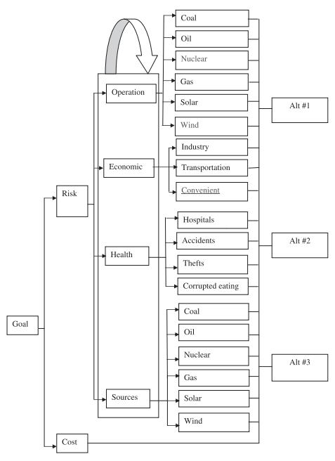

شکل. 1. مدل ANP

در زیر دو مورد نشان دهنده­ی مسئله با اعداد فازی سه­گوش است.

مورد ۱: لازم است تا اعداد فازی نشان داده شده در شکل ۲ با متدولو›ی FANP رتبه­بندی شود. بنابراین دارای درجه امکانپذیری  هستیم که تعریف می­شود بعنوان:



و درجه امکانپذیری  تعریف می­شود بعنوان:



فرض کنید که





وزن بردار داده شده است توسط



پس



از طریق عادیسازی بردار وزن عادی­سازی شده عبارت است از



در نتیجه توسط ANP فازی سه­گوش آیتم نخست بصورت کامل حذف میشود و سایر بردارهای وزن آن صفر می­­شود.

اگر آیتم­های i و  پس همان مورد یافت می­شود و



اعضای غیر صفر است.

این امر محتمل است که دارای بیش از یک آیتم باشیم که دارای اوزانی برابر با صفر است. در چنین موردی که بیش از یک عدد فازی وجود دارد این اعداد بصورتی برابر رتبه­بندی می­شوند. از منظر FANP این بدان معناست که برخی از جایگزین­ها بطور نادرست معادل در نظر گرفته می­شوند.

مورد ۲: در مورد ۱ هر عدد فازی حداقل با یک عدد فازی متقاطع می­شود. در این مورد فرض می­کنیم که برخی اعداد فازی کلا متقاطع نمی­شوند همانطور که در شکل ۳ نشان داده شده است.

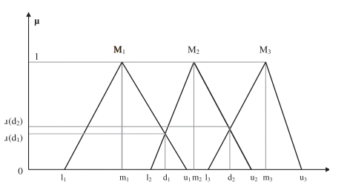

شکل. 2. اعداد فازی که نیاز است رتبه­بندی شود (مورد ۱).

درجه امکانپذیری   تعریف می­شود بعنوان



و

درجه امکانپذیری  تعریف می­شود بعنوان





درجه امکانپذیری  تعریف می­شود بعنوان



و

درجه امکانپذیری  تعریف می­شود بعنوان



پس



بردار وزن داده شده است توسط



پس



از طریق عادی­سازی بردار وزن عادی­سازی شده عبارت است از



اگر آیتم­های i و  وجود داشته باشد پس همان مورد یافت میشود و



بنابراین با استفاده از ANP سه­گوش فازی تنها یک آیتم است که دارای وزنی برابر با ۱ است در حالی که سایر آیتم­ها بشکل نادرستی برابر با ۰ هستند.

در نتیجه با استفاده از بحث فوق می­توان ذکر کرد روشن است که اعداد فازی سه­گوش و حتی اعداد ذوزنقه­ای دارای معایب جدی هستند زمانی که بعنوان مقادیر اولویتی استفاده می­شوند.

**5.3. مدل ارائه شده**

مدل ارائه شده به منظور غلبه بر مسئله اعضای فازی سه­گوش به جاگذاری آنها توسط اعداد فازی گاوسی بستگی دارد. واضح است که تعری اعضای فازی گاوسی در طول قیاس ترجیحی منتج به تقاطع واقعی بین هر

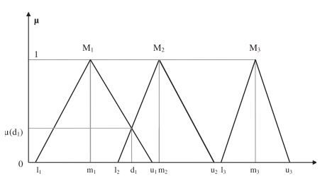

شکل. 3. اعضای فازی لازم است تا رتبه­بندی شوند (مورد ۲)

جدول. 3. جدول ترجیح: =عدد کریسپ و  .

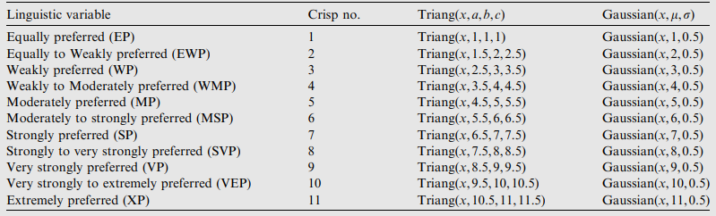

عدد و تمامی اعداد دیگر می­­شود. این موجب حذف مسئله دستیابی به برخی از جایگزین­ها می­شود که دارای همان رتبه­بندی است و در نتیجه بصورت متعادلی قلمداد می­شود. در نتیجه پس از نشان دادن این ایده یک جدول ترجیحی تغییر یافته­ای را ارائه می­کنیم همانطور که در جدول ۳ نشان داده شده است که در آن اعداد فازی گاوسی را برای جدول قیاسی یازده نقطه معرفی می­کنیم. لازم به ذکر است که مراکز  از مقادیر ترجیحی گاوسی بایستی همان مقادیر قیاس ترجیحی باشد. با اینحال عروض  می­تواند بصورتی آزادانه با توجه به مقادیر موجود عدم قطعیت فرض شود.

توابع گاوسی دارای این مزایا هستند که تماما با استفاده از دو پارامتر یعنی مرکز  و عرض  تعیین می­شوند و مقدار آن هرگز برابر با صفر (در محدوده مقادیر قیاس درصدی) نیست. در نتیجه تقاطع بایستی بین هر عدد فازی و سایر اعداد دیگر وجود داشته باشد. در این مورد معایب عدد سه­گوش فازی فائق و چیره می­شود.

تعریف تابع گاوسی به شرح زیر است:

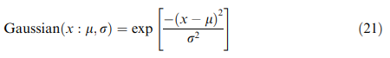

در هر سطح  همانطور که در شکل ۴ نشان داده شده است این نشان داده میشود که:







روشن است تا زمانی که سطح  به اندازه کافی کوچک باشد پس این امر امکانپذیر است که تقریب سه­گوش فازی خوبی از  توسط  به دست آید. نظر به این که تقریب برای انجام عملیات فازی جهت دستیابی به  مناسب است همانطور که

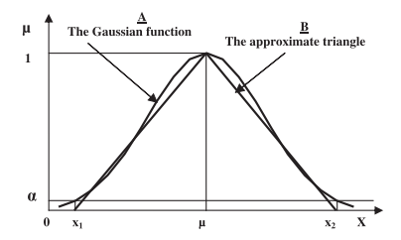

شکل. 4. تابع فازی  و سه گوش تقریب شده آن .

در معادله (۲۵) نشان داده شده است. زمانی که  آن را بعنوان اعضای فازی سه­گوش بدست می­آوریم پس می­توان به مرحله قبل یعنی انجام رتبه­بندی مرحله بازگشت.

برای مثال فرض کنید که  و  پس

و 

مراحل روش anp فازی تغییر یافته (FANP) به شرح زیر نشان داده می­شود:

فرض کنید  عناصر ماتریس ترجیحی پس از انجام

مرحله ۱: تقریب سه­گوش اشد درنتیجه:





که در آن





برای مثال فرض کنید 

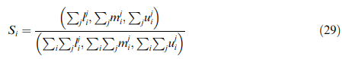











که در آن







اکنون  به عدد فازی گاوسی (البته با فرض در این حالت) بر می­گردد که به شرح زیر است:





که در آن  عرض شاخه سمت چپ از عدد فازی گاوسی است و  عرض شاخه عدد فازی گاوسی سمت راست است.

حالا  یک عدد فازی متقارن به شرح زیر می­شود:

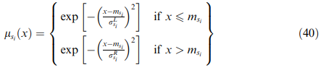

مرحله ۲:

فرض کنید  و  دو عدد فازی گاوسی دارای فرمهای زیر باشند:

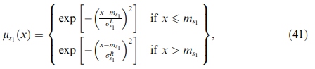

و

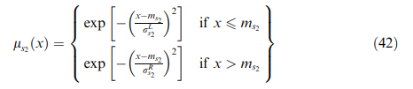

نقطه متقاطع بین دو تابع گاوسی در شکل ۵ نشان داده شده است.

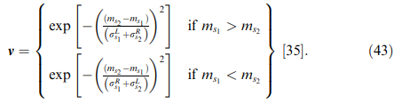

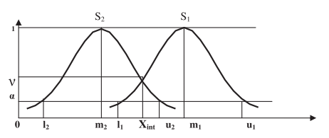

شکل. 5. نقطه متقاطع بین دو تابع گاوسی.

درجه امکانپذیری  تعریف می­شود بعنوان



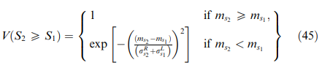

که در آن  بعد قائم یا عرض نقطه تقاطع درونی بین  و  است. برای مقایسه  و  مقادیر هر دو  و  شرط است.

درجه امکانپذیری برای یک عدد فازی گاوسی  بزرگتر از اعداد فازی k گاوسی  می­شود که تعریف می­شود توسط

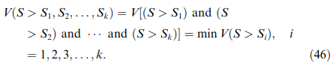

فرض کنید که



پس بردار وزن داده شده است توسط



که در آن  عناصر n است.

مرحله ۴:

از طریق عادیسازی بردار وزن عادی­سازی شده عبارت است از



که در آن



این اوزان اولویتی مورد نیاز از یک جایگزین در بین سایر جایگزین­ها را می­­دهد

**6. نتایج تجربی و بحث**

ضروری است تا جایگزین­های  را در طول معیار  رتبه­بندی نمود. با توجه به شکل ۱ ماتریس­های اولویتی مربوط به زبان شناختی از گره­های مختلف معیار در جداول ۴ تا ۹ نشان داده شده است. از سوی دیگر ماتریس­های وابستگی دورنی با توجه به گرههای مختلف معیار در جدول ۱۰ نشان داده شده است. وابستگی دورنی بین عوامل در شکل ۶ نشان داده شده است.

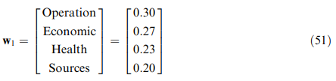

جدول 4 ماتریس ارزیابی با توجه به هدف

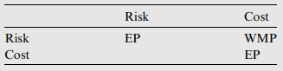

جدول 5 ماتریس ارزیابی با توجه به ریسک

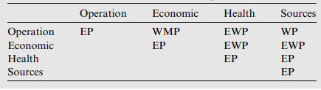

جدول 6 ماتریس ارزیابی با توجه به ریسک عملیات

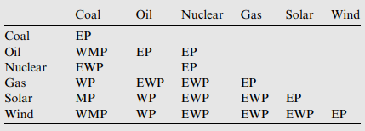

جدول 7 ماتریس ارزیابی با توجه به ریسک اقتصادی

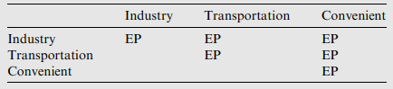

جدول 8 ماتریس ارزیابی با توجه به ریسک بهداشتی

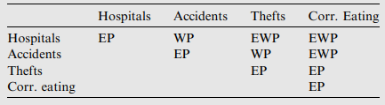

جدول 9 ماتریس ارزیابی با توجه به ریسک منابع

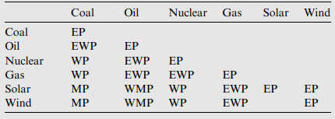

جدول 10 ماتریس وابستگی­های درونی

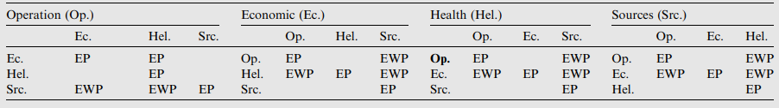

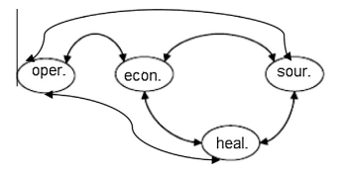

شکل.6. وابستگی درون بین عوامل

**6.1. ارتباط درونی**

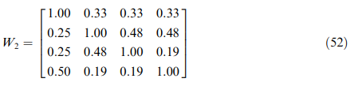

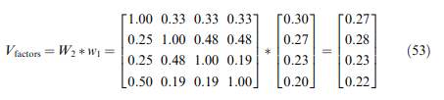

نمونه ای از قیاس­های دوتایی بین جایگزین­های Alt.#1 و Alt.#2 و Alt.#3 بر روی معیار در جدول ۱۱ داده شده است.

**6.2. جایگزیین­ها**

پس بردار کلی وزن اولویتی عادی سازی شده از جایگزینها به شرح زیر بدست میآید:



**7. نتیجه­گیری­ها**

در مدل ارائه شده این امر امکانپذیر است که از مزایای هر دو داری ارزش فیکس شده و بازه زمانی سود برد. می توان از معایب ناشی از هر دوی آنها اجتناب کرد. مدل GFANP داوری­های تخصصی درباره انعطاف­پذیری را با استفاده از مقادیر بازه زمانی در ماتریس­های ترجیحی آنها بجای مقادیر ترد ارائه می­کند. اعداد فازی گاوسی بجای اعداد سه گوش مورد استفاده قرار می­گیرد. با استفاده از آنها مورد اوزان صفر هرگز وجود نخواهد داشت. به تصمیم­گیرندگان در دولت مصر توصیه می­کنیم که ایستگاه­های nuclear قدرتمندتری را بسازند تا بتواند ۲۵ درصد از برق تولید شده در مصر را تحت پوشش قرار دهد. همچنین سفارش ما به آنها این است که ایستگاه برق خورشیدی را بسازند تا ۵ درصد از برق تولید شده را پوشش دهد.

**References**

[1] Chen M, Linkens D. A systematic neuro-fuzzy modeling framework with application to material property prediction. IEEE Trans Syst Manuf Cybern Part B 2001;31(5):781–90.

[2] Wu S, Er M, Gao Y. A fast approach for automatic generation of fuzzy rules by generalized dynamic fuzzy neural networks. IEEE Trans Fuzzy Syst 2001;9(4):578–94.

[3] Chan F, Kumar N. Global supplier development considering risk factors using fuzzy extended AHP-based approach. Omega 2007;35:417–31.

[4] Erginel N, Senturk S. Ranking of the GSM operators with fuzzy ANP. In: Proceedings of the world congress on engineering, vol.II, 2011.

[5] Yuksel I, Dagdeviren M. Using the analytic network process (ANP) in a SWOT analysis – a case study for a textile firm. Inform Sci 2007;177:3364–82.

[6] Electrical power in Egypt. [last visit 10.12].

[7] Iwamoto S, Tsurusaki K, Fujita T. Conditional decision-making in fuzzy environment. J Oper Res Soc Jpn 1999;42(2):198–218.

[8] Turksen I. Operations research and management science applications of fuzzy theory. Chem Comput Simul, Butlerov Commun 2001:45–8 [in Russia].

[9] Zadeh L. Fuzzy sets. Informat Control 1965;8:338–53.

[10] Zadeh L. Outline of a new approach to the analysis of complex systems and decision processes. IEEE Trans Syst Man Cybernet 1975;3(1):43–80.

[11] Zadeh L. Quantitative fuzzy semantics. Inform Sci 1971;3:159–76.

[12] Saaty T. A scaling method for priorities in hierarchical structures. J Math Psychol 1977;15:234–81.

[13] Saaty T. Priority setting in complex problems. IEEE Trans Eng Manag 1983;EM-30(3):140–55.

[14] Satty T. Decision making for leaders: the analytical hierarchy process for decisions in a complex world. Belmont (MA): Wadsworth; 1982.

[15] Saaty T. How to make a decision: the analytic decision process. Interfaces 1994;24(6):19–43.

[16] The analytic hierarchy process (AHP) for decision making. [last visit 10.12].

[17] McBride J. Analytical hierarchy process (AHP). [last visit 10.12].

[18] Lee H, Lee S, Lee T, Chen J. A new algorithm for applying fuzzy set theory to evaluate the rate of aggregative risk in software development. Inform Sci 2003;153:177–97.

[19] Chang D. Extent analysis and synthetic decision. Optimization techniques and applications, vol. 1. Singapore: World Scientific; 1992, p. 352.

[20] Laarhoven V, Pedrycz W. A fuzzy extension of Saaty’s priority theory. Fuzzy Sets Syst 1983;11:229–41.

[21] Cheng C, Mon D. Evaluating weapon system by analytical hierarchy process based on fuzzy scales. Fuzzy Sets Syst 1994;63:1–10.

[22] Cheng C. Evaluating naval tactical missile systems by fuzzy AHP based on the grade value of membership function. Eur J Oper Res 1996;96:343–50.

[23] Kuo R, Chi S, Kao S. A decision support system for locating convenience store through fuzzy AHP. Comput Ind Eng 1999;37:323–6.

[24] Altinoz C. Supplier selection in textiles: a fuzzy approach. Ph.D. thesis. North Carolina State University, Raleigh, USA, 2001.

[25] Kahraman C, Cebeci U, Ulukan Z. Multi-criteria supplier selection using fuzzy AHP. Logist Inform Manag 2003;16(6):382–94.

[26] Haq A, Kannan G. Fuzzy analytical hierarchy process for evaluating and selecting a vendor in a supply chain model. Int J Adv Manuf Technol 2006;29:826–35.

[27] Kahraman C, Cebeci U, Ruan D. Multi-attribute comparison of catering service companies using fuzzy AHP: the case of Turkey. Int J Prod Econ 2004;87:171–84.

[28] Dag˘deviren M, Yu¨ksel _ I, Kurt M. A fuzzy analytic network process (ANP) model to identify faulty behavior risk (FBR) in work system. Safe Sci 2008;46:771–83.

[29] Ravia V, Shankara R, Tiwarib M. Analyzing alternatives in reverse logistics for end-of-life computers: ANP and balanced scorecard approach. Comput Ind Eng 2005;48:327–56.

[30] Ramik J. A decision system using ANP and fuzzy inputs. Int J Innov Comput Inform Control 2007;3(4):825–37.

[31] kaur P, Mahanti N. A fuzzy ANP-based approach for selecting ERP vendors. Int J Soft Comput 2008;3(1):24–32.

[32] Wu C, Chang C, Lin H. A fuzzy ANP-based approach to evaluate medical organizational performance. Inform Manage Sci 2008;19(1):53–74.

[33] Rafiei H, Rabbani M. Order partitioning in hybrid MTS/MTO contexts using fuzzy ANP. World Acad Sci Eng Technol 2009;58.

[34] Rouyendegh B, Erol S. The DEA – fuzzy ANP department ranking model applied in Iran Amirkabir University. Acta Polytech Hungarica 2010;7(4).

[35] Hefny H. Comments on ‘‘Distinguishability quantification of fuzzy sets’’. Inform Sci 2007;177:4832–9.